Arquitetura de Sistemas

Documentação de Arquitetura de Software

Conteúdo:

* Diagrama de Casos de Uso
* Vista Logica Geral
* Vista Logica IT1
* Vista Logica IT2
* Vista de Implementação IT1
* Vista de Implementação IT2
* Vista de Implantação
* Modelo de Domínio c Dependencias
* Modelo de Dominio c Integrações
* Vista de Processos
* Vista de Processos IT1 - General GET
* Vista de Processos IT2 - General GET
* Vista de Processos IT2 – Aviamento de Prescrição

Diagrama de Casos de Uso

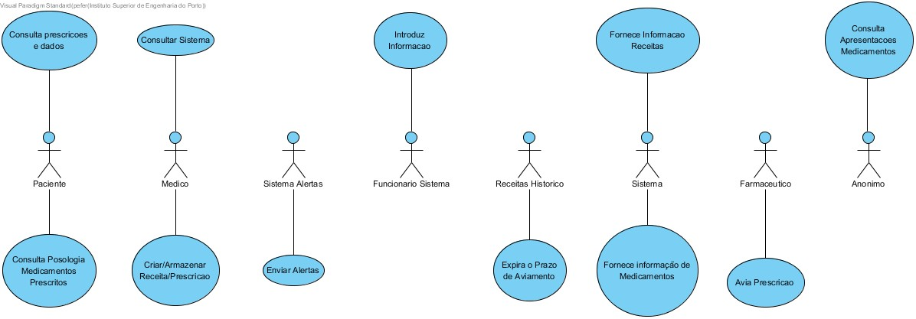

Vista Logica Geral

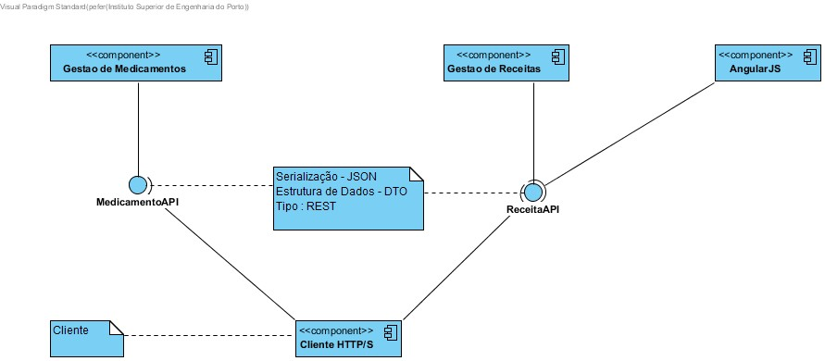

Vista Logica IT1

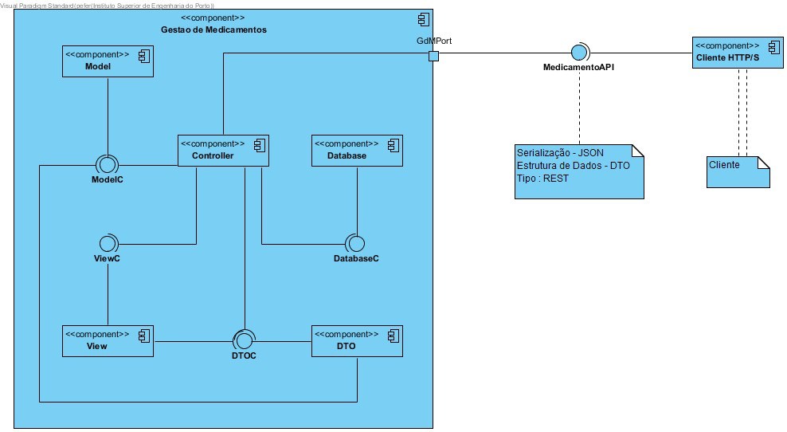

Vista Logica IT2

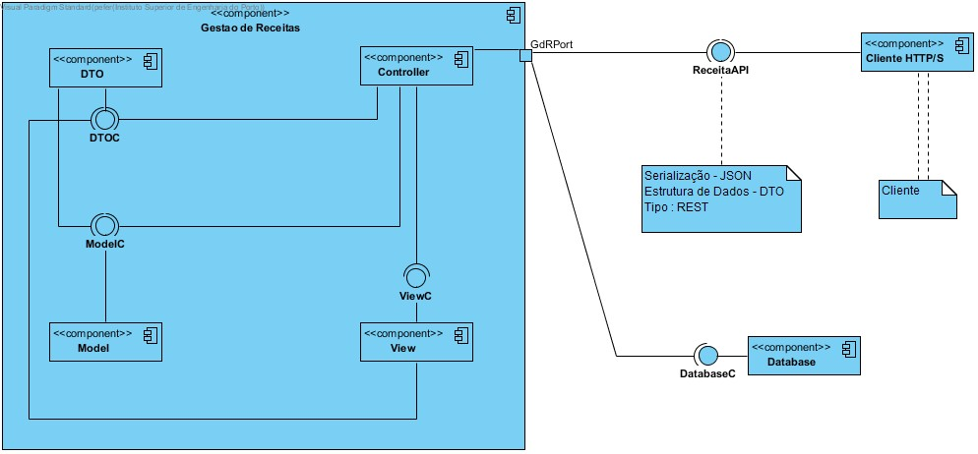

Vista de Implementação IT1

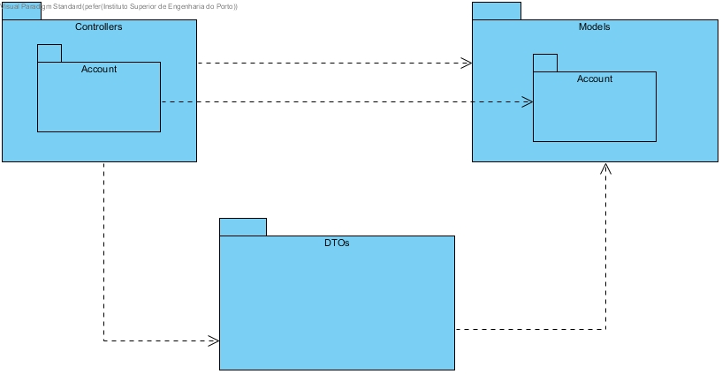

Vista de Implementação IT2

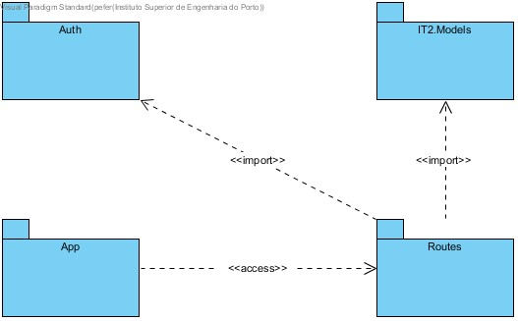

Vista de Implantação

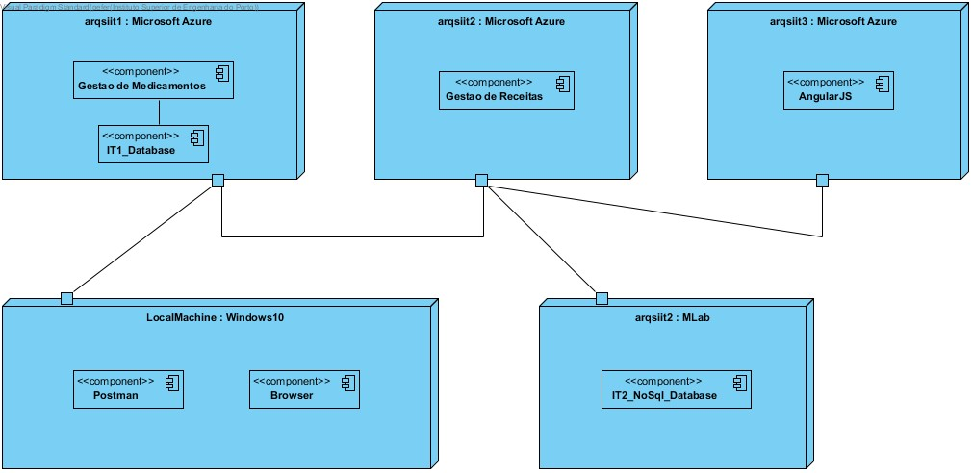

Modelo de Domínio c Dependencias

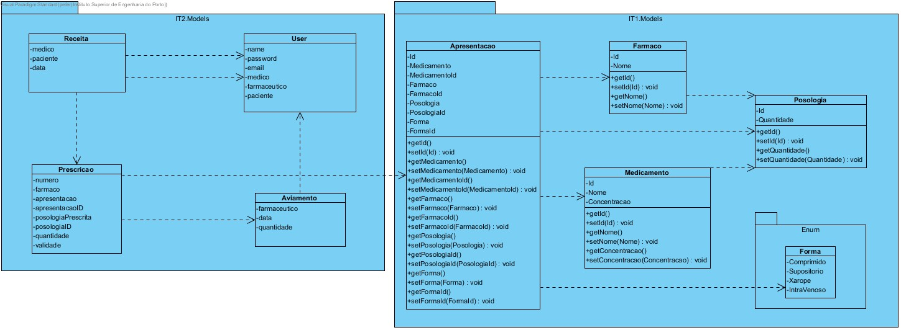

Modelo de Domínio c Integrações

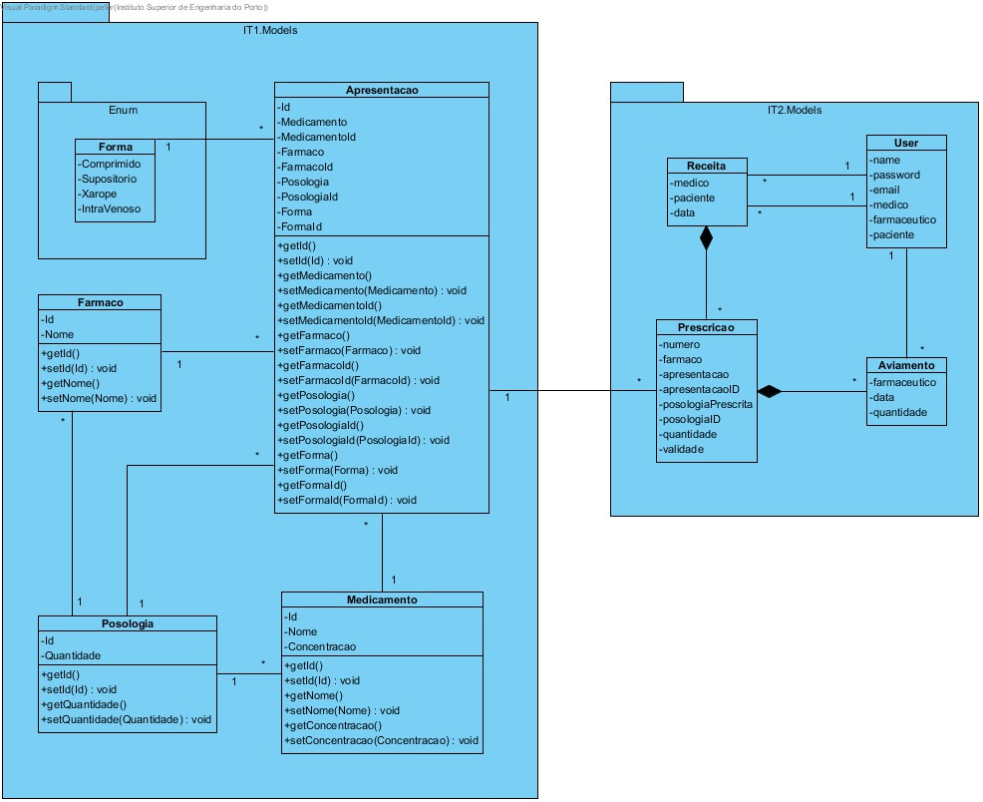

Vista de Processos IT1 – General GET

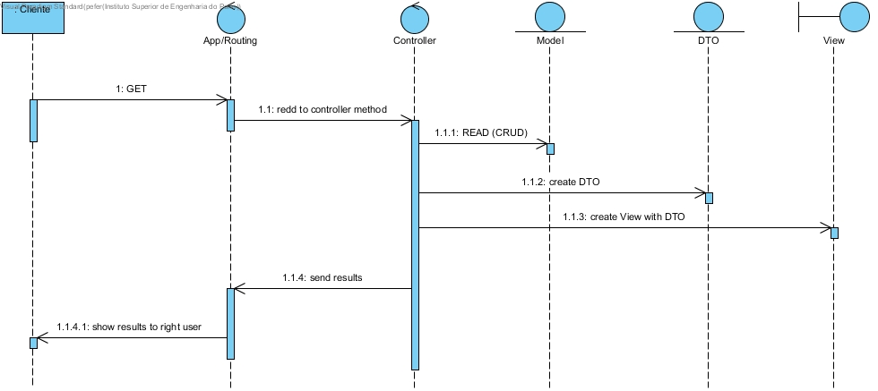

Vista de Processos IT2 – General GET

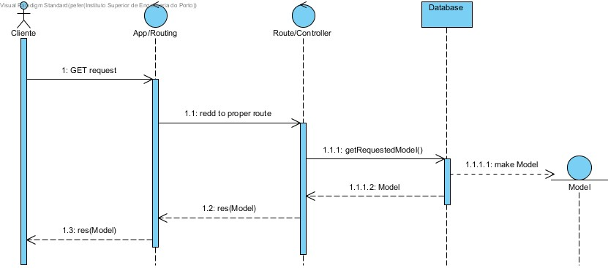

Vista de Processos IT2 – Aviar Prescrição

